分类号 |  |  |  |  |  |  |  | 密 级
U D C |  |  |  |  |  |  |  | 编 号
硕 士 （专 业） 学 位 论 文
论 文 题 目
 |  |  | 研究生姓名 |  |  | ： | ×××××
 |  |  | 指导教师姓名、职称 |  |  | ： | ×××××××
 |  |  | 学科、专业名称 |  |  | ： | ××××××
 |  |  | 研究方向 |  |  | ： | ×××××××

二〇二二年四月

Thesis Title

By

XXX

：Prof.XXX
：Prof. XXX

April, 2022
【注：英文封面设计学校没有特别要求，但必须包含论文题目（Times New Roman 二号）和研究生姓名（Times New Roman 四号）两个信息】

论文原创性声明

本人郑重声明：所呈交的学位论文，是本人在导师指导下，独立进行研究工作所取得的研究成果。除文中已经标明引用的内容外，本论文不包含任何其他个人或集体已经发表或撰写过的研究成果。对本文的研究做出贡献的个人和集体，均已在文中以明确方式标明。本声明的法律结果由本人承担。

学位论文作者（签名）：
年 月 日

武汉大学学位论文使用授权协议书
（一式两份，一份论文作者保存，一份留学校存档）
本学位论文作者愿意遵守武汉大学关于保存、使用学位论文的管理办法及规定，即：学校有权保存学位论文的印刷本和电子版，并提供文献检索与阅览服务；学校可以采用影印、缩印、数字化或其它复制手段保存论文；在以教学与科研服务为目的前提下，学校可以在校园网内公布部分及全部内容。
一、在本论文提交当年，同意在校园网内以及中国高等教育文献保障系统（CALIS）、高校学位论文系统提供查询及前十六页浏览服务。
二、在本论文提交□当年/□一年/□两年/□三年以后，同意在校园网内允许读者在线浏览并下载全文，学校可以为存在馆际合作关系的兄弟高校用户提供文献传递服务和交换服务。（保密论文解密后遵守此规定）
论文作者（签名）：
学 号：
学 院：
日期： 年 月 日

整个论文页面尺寸 论文行距最小值20磅
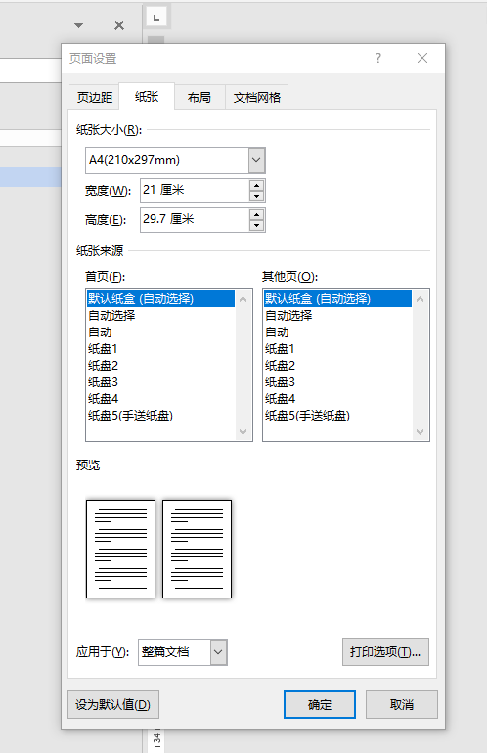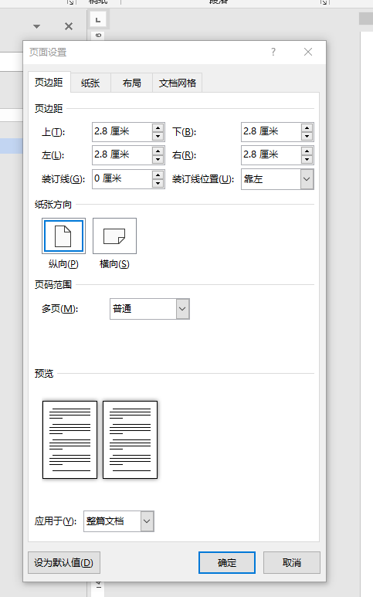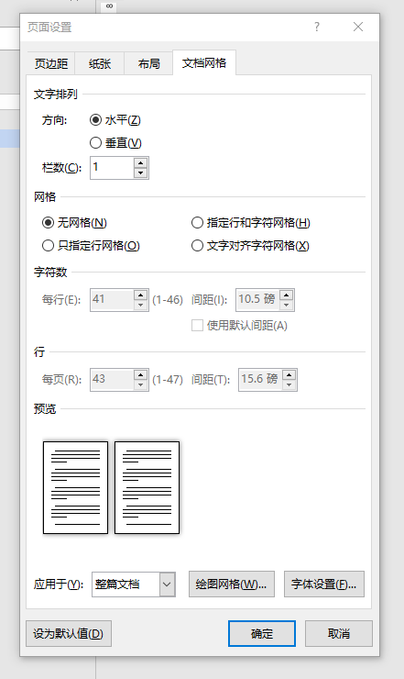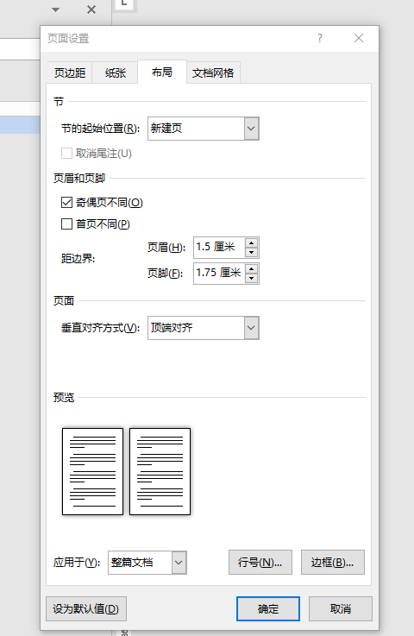

论文创新点
本文的创新点如下：
××××××
×
×
×
×
×
×
×
×
×
×

摘 要
内容用宋体小四号字，页码用罗马数字单独编排，并标注在每页页脚中部

关键词：关键词1；关键词2；…
【页眉从摘要页开始出现，之后奇数页为学位论文题目，偶数页为“武汉大学博士学位论文”】

Abstract
字体：Times New Roman，字号：小四，页码续接中文摘要的页码。

Key words: Key word 1; Key word 2; …

目 录

摘 要 I
Abstract II
第1章 绪论 1
1.1 研究背景（二级标题） 1
1.1.1 三级标题 1
1.2 二级标题 1
1.2.1 三级标题 2
第2章 章节题目 3
2.1 二级标题 3
2.1.1 三级标题 3
参考文献 4
攻硕期间发表的科研成果目录及参加的科研项目 7
致 谢 8

【以上一级标题用宋体小四号字加粗，其它标题用宋体小四号字，章节编排格式仅供参考，学位论文也可以用“第一章、第一节、一、1”格式编排】

绪论
【章节之间需要换页，且新章节要在奇数页，如果在偶数页需要在前面添加空白页】

1.1 研究背景（二级标题）
××
××
××

1.1.1 三级标题
××
××
××

1.1.1.1 四级标题
××
××
如图xx所示。如表xx所示。

表格复杂建议最好不要用三线的，简单的可以采取三线的
××
图1-1 图名
【图名表名比正文小1号字】

表1-1 表名

1.2 二级标题
××
××
××

1.2.1 三级标题
××
××
××

1.2.1.1 四级标题
××
××

第2章 章节题目
【章节之间需要换页，且新章节要在奇数页，如果在偶数页需要在前面添加空白页】

2.1 二级标题

2.1.1 三级标题

2.1.1.1 四级标题

参考文献
【参考文献参照GB/T 7714-2015《信息与文献 参考文献著录规则》执行。参考文献表可以按顺序编码制组织，也可以按著者出版年制组织。顺序编码制是按正文中引用的文献出现的先后顺序连续编码，将序号置于方括号中。正文引用的文献采用著者-出版年制时，各篇文献的标注内容由著者姓氏与出版年构成，并置于“（）”内，详细说明可参照GB/T 7714-2015。下面给出较为常见的参考文献的著录格式和例子，参考文献和正文引用文献的联系以及自动排序，自动更新等请同学们根据自己的参考文献管理软件（Endnote, Zotero, Citavi等）的说明自行调整处理。】

专著
著录格式：
主要责任者. 题名: 其他题名信息[文献类型标识/文献载体标识]. 其他责任者. 版本项.出版地: 出版者, 出版年: 引文页码. 获取和访问路径. 数字对象唯一标识符.
例子：
[1] 陈登原. 国史旧闻: 第1卷[M]. 北京: 中华书局, 2000: 29.
[2] 哈里森, 沃尔德伦. 经济数学与金融数学[M]. 谢远涛, 译. 北京: 中国人民大学出版社, 2012: 235-236.
[3] 北京市政协民族和宗教委员会, 北京联合大学民族与宗教研究所. 历代王朝与民族宗教[M]. 北京: 民族出版社, 2012: 112.
[4] 全国信息与文献标准化技术委员会. 信息与文献都柏林核心元数据元素集: GB/T25100-2010[S]. 北京: 中国标准出版社, 2010: 2-3.
[5] PEEBLES P Z, Jr. Probability, random variable, and random signal principles[M]. 4th ed. New York: McGraw Hill, 2001.

专著中的析出文献
著录格式：
析出文献主要责任者. 析出文献题名[文献类型标识/文献载体标识]. 析出文献其他责任者∥专著主要责任者. 专著题名: 其他题名信息. 版本项. 出版地: 出版者, 出版年: 析出文献的页码. 获取和访问路径. 数字对象唯一标识符.
例子：
[1]幻马克思. 政治经济学批判[M] //马克思, 恩格斯. 马克思恩格斯全集: 第35卷. 北京: 人民出版社, 2013: 302.
[2]贾东琴, 柯平. 面向数字素养的高校图书馆数字服务体系研究[C] //中国图书馆学会, 中国图书馆学会年会论文集: 2011年卷. 北京: 国家图书馆出版社, 2011: 45-52.
[3] WEINSTEIN L, SWERTZ M N. Pathogenic properties of invading microorganism[M] // SODEMAN W A, Jr, SODEMAN W A. Pathologic physiology: mechanisms of disease. Philadelphia: Saunders, 1974: 745-772.

连续出版物（期刊）中析出的文献
著录格式：
析出文献主要责任者. 析出文献题名[文献类型标识/文献载体标识]. 连续出版物题名: 其他题名信息, 年, 卷(期): 页码. 获取和访问路径. 数字对象唯一标识符.
例子：
[1] 袁训来, 陈哲, 肖书海, 等. 蓝田生物群: 一个认识多细胞生物起源和早期演化的新窗口[J]. 科学通报, 2012, 55(34): 3219.
[2] KANAMORI H. Shaking without quaking [J]. Science, 1998, 279(5359): 2063.
[3] CAPLAN P. Cataloging internet resources [J]. The public access computer systems review, 1993, 4(2): 61-66.

专利文献
著录格式：
专利申请者或所有者. 专利题名: 专利号[文献类型标识/文献载体标识]. 公告日期或公开日期. 获取和访问路径. 数字对象唯一标识符.
例子：
[1] 邓一刚. 全智能节电器: 200610171314.3[P]. 2006-12-13.
[2] 西安电子科技大学. 光折变自适应光外差探测方法: 01128777.2[P]. 2002-03-06.

其他注意事项：
编著者姓名，一律姓氏在前、名字在后。西文和俄文的姓全部著录，名字可用大写首字母（不加缩写点）；如果姓和名的首字母相同，便要用全名。
以机构和团体署名的文献，此机构或团体可作为编著者，但要用全称，不能用简称或缩写。
编著者不明的文献，编著者一项应注明“佚名”，或用其他与之相应的词。
编著者为3人以下时全部著录，用逗号分隔；3人以上可以全部著录，也可只著录前3人，后加“，等”，外文用“，et al.”,“et al.”不必用斜体。
外文文献大写字母的使用要符合文种本身的习惯用法。
外文期刊刊名可列出全名，也可列惯用缩写刊名（缩写点可加，也可不加，但全文要统一）。只有一个词的刊名不能缩写。期刊名用正体。
期刊只列出卷号，不必标“卷”或“Vol”等；如果是分卷图书，则应加“卷”或“册”或“Vol”或其他语种相应的词（外文缩写词不加缩写点，首字母大小写应全文统一）。
参考文献的版次、卷、期、页码等数字一律用阿拉伯数字表示。版次中中文版次著录为“第2版”、“第3版”……（第1版不必列出），西文文献的版次著录为“2nd ed”、“3rd ed”或其他语种相应的词 。

攻硕期间发表的科研成果目录及参加的科研项目
- 发表的学术论文情况
[1]
[2]

- 获得的专利情况

- 获奖情况

- 参加的科研项目情况

致 谢

